附录II 超高层建筑施工组织设计实例
——某饭店工程施工组织设计

一、项目概况
（一）建筑概况
该饭店建于我国南方某市，它由塔楼、裙楼和附属建筑物组成，占地总面积近30000m²，建筑物占地面积为4850m²，建筑面积48640m²，其中主楼为45140m²。塔楼为37层，总高为108m，设客房804套，电梯10部。裙楼分别为2~3层，裙楼和塔楼的非标准层为公共活动场所。
该饭店装饰工程量大，技术要求高，绝大部分集中在下面两层。室内装饰工程有乳胶漆、壁纸、大理石、马赛克、塑料石棉砖、瓷砖和缸砖等；室外装饰工程均为玻璃马赛克。主楼平面和剖面，分别如图34-54和图34-55所示。
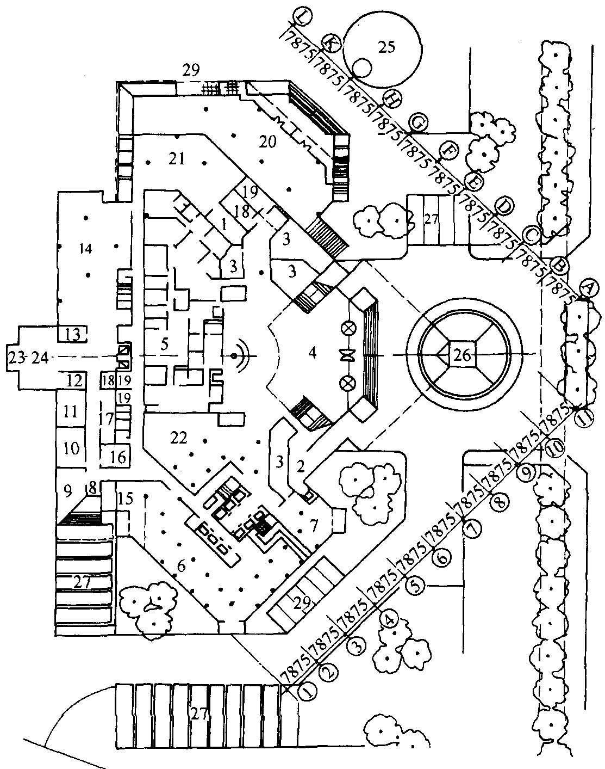
图34-54 主楼平面图
1-机房；2-行李间；3-商店；4-大堂；5-接待及行政室；6-职员食堂；7-美容院；8-职员入口；9-管理处；10-电话机房；11-垃圾房；12-洗涤间；13-食堂管理处；14-食堂贮藏库；15-守卫室；16-电话房；17-购物部；18-收货处；19-洗手间；20-咖啡室；21-厨房间；22-酒吧；23-货物收集处；24-卸货处；25-游泳池；26-喷水池；27-公共汽车；28-停车场；29-苏州花园
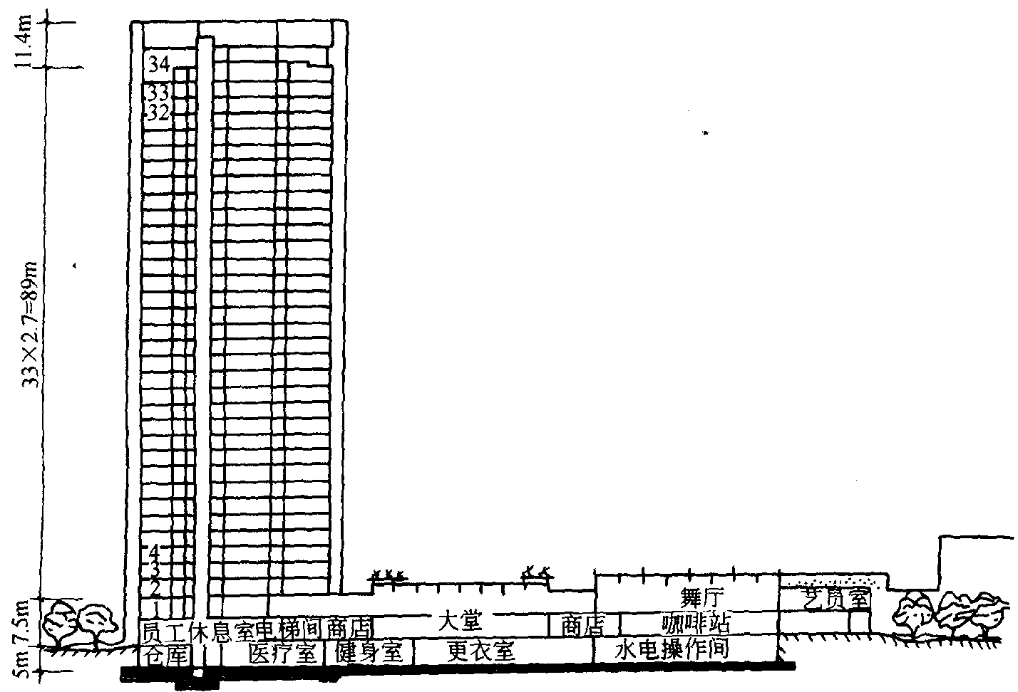
图34-55 主楼剖面图
（二）结构概况
塔楼为现浇钢筋混凝土框筒结构，它由净尺寸12.5m×12.5m方形中心筒、24根内柱、20根外柱和楼板组成；在塔楼四角有2.97m×2.97m现浇钢筋混凝土角筒；塔楼标准层楼板为13cm厚的钢筋混凝土平板。地震荷载及风载水平力由中心筒和四个角筒及柱板框架来承受，垂直荷载由框筒结构传到钢筋混凝土浮筏基础及其下面的270根外径为55cm、壁厚为8cm的预制钢筋混凝土空心管桩（桩内最后浇筑C40混凝土）上。
裙楼为现浇钢筋混凝土框架结构，浮筏基础，下有216根预制钢筋混凝土空心管桩。
塔楼与裙楼基础底板间设沉降缝，其缝宽为70mm。
（三）工程地质概况
该工程地下第一层为人工杂填土，层厚为1.3m左右；第二层为粉质粘土，分别呈流塑、可塑和硬塑状态，层厚为6~9m；第三层为卵石层，层厚约5m；第四层为强、中和弱风化基岩，间有泥质页岩或沙页岩。地下水位较高，距自然地面约为1m。
（四）气象概况
夏季最高温度40.5℃，冬季最低温度-13℃；夏季平均风速2.3m/s；月平均相对湿度70%~80%；日最大降水量160mm，年总降水量1013mm。
（五）施工条件
该工程由国外贷款、国外设计、由我国施工；主要施工机械和材料由国外进口，地方材料由国内供应。计划工程工期为两年十个月，为早日发挥投资经济效益，应按边施工边营业要求编制网络计划；并要求在施工中采用电子计算机，对网络计划实行有效监督和控制。

二、施工目标（略，参考本章附录I）

三、施工管理组织（略，参考章附录I）

四、施工方案
（一）地下工程施工方法
1．降低地下水位
塔楼基础最大挖土深度为8.95m，裙楼为2.8m。地下水位在-1.0m处，开挖前必须将其降至基坑底标高50cm以下。根据工程地质报告，人工杂填土层为含水层，以下三层均为不透水层。因此只要把含水层封闭并将其含水抽出，就可达到降低地下水的目的。
可供采用的降低地下水方案有：深井降水和井点降水两种。其技术经济指标，如表34-92所示。深井降水方案费用偏高，但其施工可与打桩平行进行；而井点降水方案，在埋设井管时不能打桩，将使总工期拖延60d；此外，深井抽出的地下水，可用于冲洗骨料和养护混凝土，可降低夏季混凝土的施工温度，决定采用深井降水方案。在基坑开挖前要做好排除地下水的相应设施，在基坑四周挖好排水沟和集水井，保证基坑干燥。
两种降水方案比较表 表34-92
降水方法 | 劳动量（工日） | 费用（万元） | 影响工期 | 说明
深井降水 | 3900 | 9.59 | 不影响 | 与打桩平行施工
井点降水 | 8400 | 8.98 | 拖延60天 | 须打桩后设井点
2．打桩和挖土
打桩和挖土可有两种施工方案，如表34-93所示。经分析对比，决定采用先打桩后挖土的施工方案。
打桩与挖土顺序比较表 表34-93
施工顺序 | 打桩质量 | 挖土方式 | 安全性
先打桩后挖土 | 容易保证 | 人工挖土 | 好
先挖土后打桩 | 不易保证 | 机械挖土 | 差
3．塔楼浮筏基础施工
塔楼浮筏基础呈正方形，边长为32.1m，厚2.5m，混凝土总量为2733m³，钢筋总量为300t。其中电梯间基坑尺寸为12.5m×7.80m，坑底标高为-8.45m。根据类似工程施工经验，将筏基在竖向上分为I和II两个施工层，每层连续浇筑，不留施工缝，如图34-56所示。
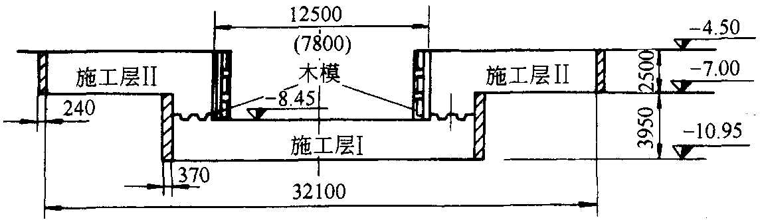
图34-56 塔楼筏基施工示意图
（1）筏基模板
外模采用MU7.5红砖、M5砂浆砌筑的砖模，厚度分别为240mm和370mm，内表面抹20mm水泥砂浆。内模采用普通木模板。
（2）筏基钢筋
按照施工图和施工验收规范要求施工，为保证筏基上层钢筋的正确位置，采用角钢支架固定。钢筋垂直和水平运输由两台轮胎式起重机完成。
（3）筏基混凝土
由于混凝土浇筑量大，选用搅拌站集中搅拌和泵送混凝土；在施工层I与II间的施工缝，采用留齿槽和钢板止水带，其外壁采用进口合成橡胶止水带。筏基混凝土温度测点布置，如图34-57所示。
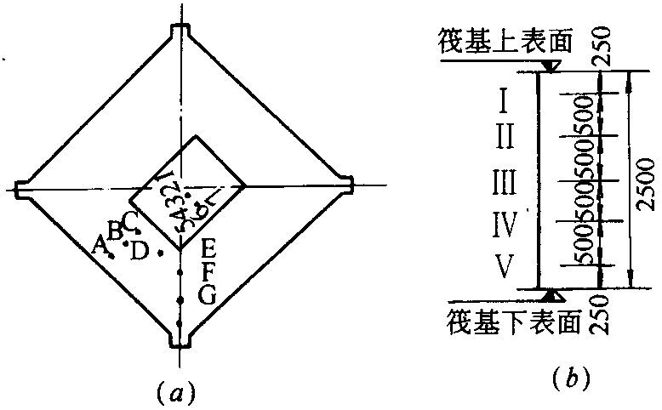
图34-57 测点布置图
（a）平面布置图；（b）剖面布置图
4．地下室柱和墙板施工
采用木模板经计算和实测，按4.75m浇筑高度，取混凝土侧压力为50kN/m2。其模板构造和各部尺寸，如图34-58所示。地下室顶板采用定型模板。模板和钢筋运输，由设在基坑边的塔式和轮胎式起重机完成。混凝土由泵输送，采用插入式和平板振捣器捣实，并要及时养护。
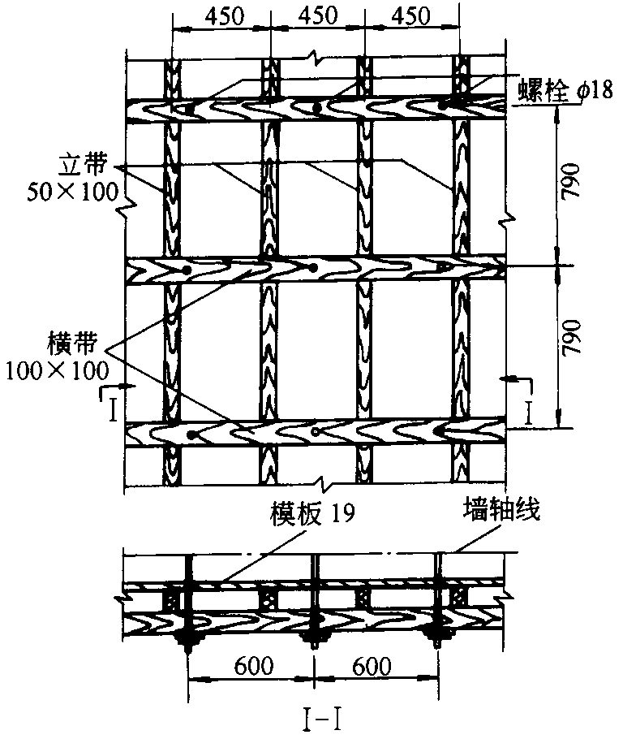
图34-58 墙模板构造图
（二）裙楼和塔楼非标准层施工方法
1．主要工程量
非标准层的主要工程量，如表34-94所示。
裙楼和塔楼非标准层主要工程量 表34-94
序号 | 项目 | 单位 | 数量 | 其中分项工程
 |  |  |  | 墙 | 柱 | 梁 | 板
1 | 钢筋混凝土 | m3 | 4847 | 637 | 370 | 1190 | 2650
2 | 成型钢筋 | t | 796 | 96 | 111 | 297 | 292
3 | 模板 | m2 | 20944 | 4580 | 1684 | 4970 | 9710
2．垂直运输机械
垂直运输机械的选择，通过计算工作幅度、起重高度、起重量和起重力矩等主要参数及塔机的生产率等，进行综合考虑，择优选用。本工程的垂直运输机械的布置方案如下：
（1）在塔楼南侧设一台S2348-2 C型定点塔式起重机，机高110m，起重能力为100t·m。负责塔楼模板和钢筋的水平和垂直运输。
（2）在塔楼西部设双笼施工电梯1台，负责人员、小型工具和零星材料的垂直运输。
（3）在中心筒内设4台1.6m×1.6m附墙金属井架，并以角钢做斜撑联成整体，不另设缆风绳，井架总保持高于施工楼层12m。负责模板、材料及工具运输，并作为混凝土泵故障时的应急运输设备，如图34-59所示。
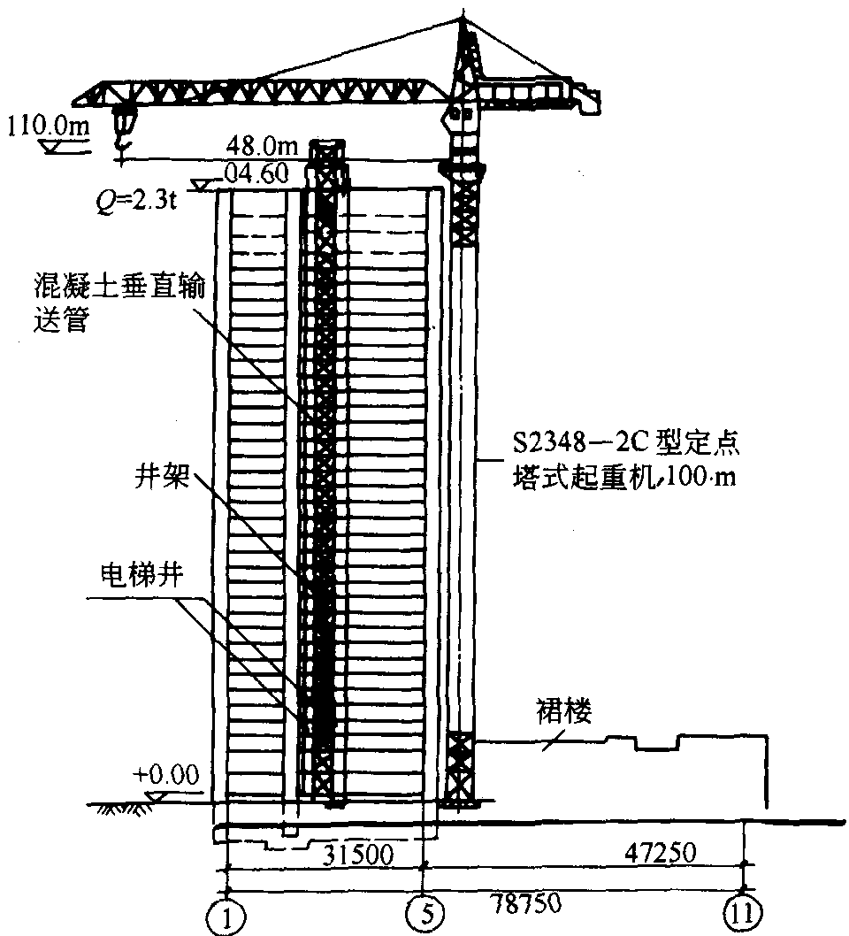
图34-59 塔楼机械立面示意图
（4）在塔楼外侧设BP550·HDD-15型混凝土输送泵1台，负责混凝土垂直和水平运输。
（5）裙楼设3台起重能力为45t·m的塔式起重机，负责该楼的水平和垂直运输。
裙楼及塔楼主要机械平面布置，如图34-65所示；塔楼机械立面示意图，如图34-59所示。
3，脚手架
为便于裙楼和塔楼安装模板、绑扎钢筋和外装饰，均采用双排钢管外脚手架。裙楼外脚手架高约11m；塔楼每七层从窗口挑出槽钢进行搭设，并与塔楼临时固定。
（三）塔楼标准层施工方法
塔楼标准层结构构件断面尺寸，根据层数划分为四种类型，如表34-95所示。
标准层类型及构件断面尺寸（单位：mm） 表34-95
序号 | 层数 | 内柱断面 | 角筒墙厚 | 中心筒墙厚 | 边梁（b×h）
1 | 3~7 | 650×650 | 300 | 400 | 600×600
2 | 8~17 | 600×650 | 250 | 350 | 600×550
3 | 18~27 | 550×650 | 200 | 300 | 600×500
4 | 28~37 | 500×650 | 200 | 250 | 600×450
1．标准层工程量塔楼标准层的工程量，如表34-96所示。
塔楼标准层工程量表 表34-96
层数  类型 | 混凝土（m³） |  |  |  | 钢筋（t） |  |  |  | 模板（m²）
层数  类型 | 柱 | 墙 | 梁 | 板 | 柱 | 墙 | 梁 | 板 | 柱 | 墙 | 梁 | 板
3~7 | 42.78 | 101.26 | 28.10 | 124.82 | 12.83 | 15.19 | 7.03 | 13.73 | 285 | 678 | 188 | 960
8~17 | 41.08 | 90.66 | 27.72 | 124.82 | 12.32 | 13.60 | 6.93 | 13.73 | 280 | 660 | 188 | 960
18~27 | 38.73 | 83.85 | 27.36 | 124.82 | 11.62 | 12.58 | 6.84 | 13.73 | 274 | 637 | 187 | 960
28~37 | 37.07 | 77.03 | 26.97 | 124.82 | 11.12 | 11.55 | 6.74 | 13.73 | 269 | 636 | 186 | 960
2．标准层模板
模板工程的设计，首先是确定模板形式，然后进行底模、侧模和支撑系统验算，确保工程质量。本工程在塔楼标准层施工时，一次制作4层模板，柱、墙和梁均为定型模板，高度为2.55m，面板采用九夹板，以木螺丝固定于木制立带上，其构造设计同地下室模板。外柱和四个角筒外模，其安装垂直度要用经纬仪校核，每层控制偏差在5mm以内（规范为8mm），上下层模板的支柱应在同一条中心线上。电梯井模板构造和安装就位方法，如图34-60所示。
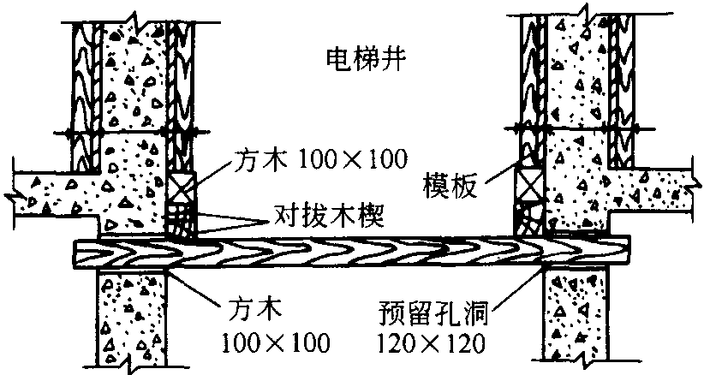
图34-60 电梯井支模示意图
3．标准层钢筋
塔楼标准层钢筋，在地面绑扎成型或焊接成骨架和网片，然后成组安装，以减少高空作业量。
4．标准层混凝土
每层混凝土量均在266~297m³之间；必须加强混凝土搅拌站和输送泵的管理；尽量避免压送混凝土时出现中断。
（四）装饰工程施工方法
该工程的装饰特点：特种高级装饰多，工程量大；进口材料数量大，种类多；工期紧，技术要求高。
1．装饰工程量
该工程的装饰工程量，如表34-97所示。
装饰工程一览表 表34-97
序号 | 分项工程 | 单位 | 工程量
序号 | 分项工程 | 单位 | 外墙 | 内墙 | 地面 | 顶棚 | 合计
1 | 抹白灰砂浆 | m² |  | 71630 |  | 25810 | 97440
2 | 抹水泥砂浆 | m² |  |  | 26930 |  | 26930
3 | 瓷砖 | m² |  | 17050 | 4800 |  | 21850
4 | 玻璃马赛克 | m² | 20600 |  |  |  | 20600
5 | 彩色马赛克 | m² |  | 3070 | 1920 |  | 4990
6 | 缸砖 | m² |  | 2450 | 2690 |  | 5140
7 | 大理石板 | m² |  | 1880 | 1860 |  | 3740
8 | 乙烯树脂石棉砖 | m² |  |  | 1290 |  | 1290
9 | 浮胶漆 | m² |  | 12740 |  | 35260 | 48000
10 | 壁纸 | m² |  | 57690 |  |  | 57690
11 | 地毯 | m² |  |  | 25830 |  | 25830
12 | 胶合板平顶 | m² |  |  |  | 9450 | 9450
13 | 吸音板平顶 | m² |  |  |  | 2100 | 2100
14 | 装演板平顶 | m² |  |  |  | 4058 | 4058
15 | 细屑水泥砂浆 | m² |  |  | 1680 |  | 1680
16 | 木装修 | 工日 |  | 17972 |  |  | 17972
2．装饰工程工艺
全部内外高级装饰，均须先做出一个样板，经过质量和色彩验收合格后，方可全面施工。在装饰工程阶段，组建抹灰、木装修和油漆等3个专业工作队，组建钢窗、壁纸、贴瓷砖和铺地毯等专业班组，全部专业队组，均实行定任务、标准、时间和材料，包产到组，超产给奖。
裙楼主体完成后，自上而下逐层、逐间进行内装饰，同层内按天棚、墙面和地面顺序施工。而塔楼主体完成5层以后，开始内装饰。主体全部完成后，以每10层为一个施工段，自上而下进行流水施工，在同层内按照卫生间、卧室和走廊的顺序施工。
外装饰也采取自上而下、以每10层为一个施工段，逐段逐层进行施工。
3．脚手架和垂直运输
地下室、裙楼和塔楼非标准层的内装饰，均采用钢管满堂红脚手架；塔楼标准层，采用轻便式工具脚手架；外装饰全部采用进口吊篮。
裙楼用3台金属井架，塔楼用电梯井内的4台井架和外墙施工的电梯，分别作为垂直运输工具，电梯安装后也可作垂直运输之用。

五、施工准备计划
（一）供水和供电
施工用水平均为800t/d；工程建成后，平均用水1992t/d。为保证供水，设两个供水点，现场干管采用50mm钢管环形供水网，支管采用25mm钢管，并设置相应的消火栓；在塔楼附近设临时储水池和水泵站，用2台120m高扬程水泵为塔楼施工供水。
施工用电总量为1000kW，建一座42m²砖平房变电所，安装2台560kVA变压器和相应配电柜；并将电源通过环形线路引入施工现场。
（二）场内道路
根据建筑总平面图确定的永久性道路位置，按设计要求做好碎石路基，作为现场施工道路。做好现场排水管沟，及时排除地表水，保证雨季道路畅通；交付使用前，分批铺好其永久性路面。
（三）房屋设施
该工程地处市中心，施工现场狭窄，除了利用原有房屋（200m²）作为办公室外，本着节约用地原则安排各项房屋设施，如附表34-98所示。
房屋设施需要量一览表 表34-98
序号 | 施工建筑名称 | 面积（m²） | 说明
1 | 宿舍 | 1108 | 1．均为砖木简易房  2．宿舍为二层
2 | 饭厅和厨房 | 540 | 1．均为砖木简易房  2．宿舍为二层
3 | 钢筋车间 | 576 | 1．均为砖木简易房  2．宿舍为二层
4 | 木工车间 | 360 | 1．均为砖木简易房  2．宿舍为二层
5 | 仓库 | 110 | 1．均为砖木简易房  2．宿舍为二层
6 | 搅拌站 | 186 | 1．均为砖木简易房  2．宿舍为二层
 | 合计 | 2880 | 1．均为砖木简易房  2．宿舍为二层
（四）现场劳动组织
以某工程处为主，组建1个综合性施工队伍。在主体结构施工阶段，组成木模、钢筋和混凝土等3个专业施工队，并设木工工长4名、钢筋工长2名和混凝土工长4名。各职能科室均在现场办公，实行面对面的领导与协调。在装饰工程施工阶段，成立抹灰、木装修和油漆等3个专业施工队。其他工作由后勤队负责。各施工阶段的劳动组织，如表34-99所示。
现场劳动组织需要量一览表 表34-99
序号 | 工种 | 基础工程 |  | 裙、塔楼非标准层 |  | 塔楼标准层 |  | 装饰工程
序号 | 工种 | 人数 | 班组 | 人数 | 班组 | 人数 | 班组 | 人数 | 班组
1 | 木工 | 140 | 6 | 200 | 10 | 50 | 2 | 60 | 3
2 | 钢筋工 | 80 | 4 | 100 | 6 | 30 | 2
3 | 混凝土工 | 120 | 5 | 120 | 5 | 60 | 2
4 | 瓦工 |  |  |  |  |  |  | 80 | 4
5 | 抹灰工 |  |  |  |  |  |  | 180 | 9
6 | 油漆工 |  |  |  |  |  |  | 60 | 3
7 | 架子工 | 10 | 1 | 20 | 2 | 20 | 2
8 | 运输工 | 30 | 1 | 30 | 1 | 30 | 1 | 30 | 1
9 | 机械工 | 18 | 1 | 36 | 2
10 | 土建电工 | 6 | 1 | 6 | 1 | 6 | 1 | 6 | 1
11 | 其他工种 | 10 | 1 | 10 | 1 | 10 | 1 | 10 | 1
12 | 小计 | 414 | 20 | 522 | 28 | 206 | 11 | 426 | 22
（五）试桩工作
为确定单桩承载能力，按设计要求在指定位置进行6个单桩静载试压，其结果如附表34-100所示。可以看出，试桩荷载为440t时，单桩均未达到破坏状态，经设计单位核定，单桩容许承载力采用220t。
单桩静载试压结果 表34-100
序  号 | 试桩  编号 | 入土深度  （m） | 平均每锤贯入度  （mm） | 试压荷载  （t） | 沉降量  （mm） | 卸荷  残留变形  （mm） | 打桩机型号 | 说明
1 | A | 13.37 | 0.25 | 137  360 | 4.9  14.4 | 0  1 | 柴油打桩机冲击重量3.5t | 桩尖端为卵石层，未到岩基
2 | B | 17.36 | 0.80 | 137  360 | 5.9  25.8 | 0  5 |  | 已穿过卵石层.到达岩基
3 | C | 23.10 | 最后贯入度  1.00 |  |  |  | 7t单打燕汽锤 | 打入岩石0.3m
 |  |  | 最后贯入度  0.37 | 360  440 | 29.235  50.735 | 3.145  23.395 | M40型柴油锤 | 复打
4 | D | 14.85 | 最后贯入度  0.45 | 440 | 16.465 | 2.360 | 先用7135锤打贯入度1mm | 7135型柴油锤复打
5 | E | 15.10 | 最后贯入度  1.00 | 440 | 24.895 | 11.715 | M40型柴油锤 | 即77号桩，桩上泥未沉
6 | 126 | 14.50 | 最后贯入度  0.90 | 440 | 44.775 | 30.140 | M40型柴油锤 | 桩上泥61mm

六、施工进度计划
在保证施工质量前提下，实行快速流水作业，争取早日分期分阶段营业，这是做好本工程施工进度计划的指导思想。
（一）编制控制性网络计划
根据扩大初步设计图纸及有关资料，编制控制性网络计划，如图34-61所示，其电算打印的水平进度图表，如图34-62所示。
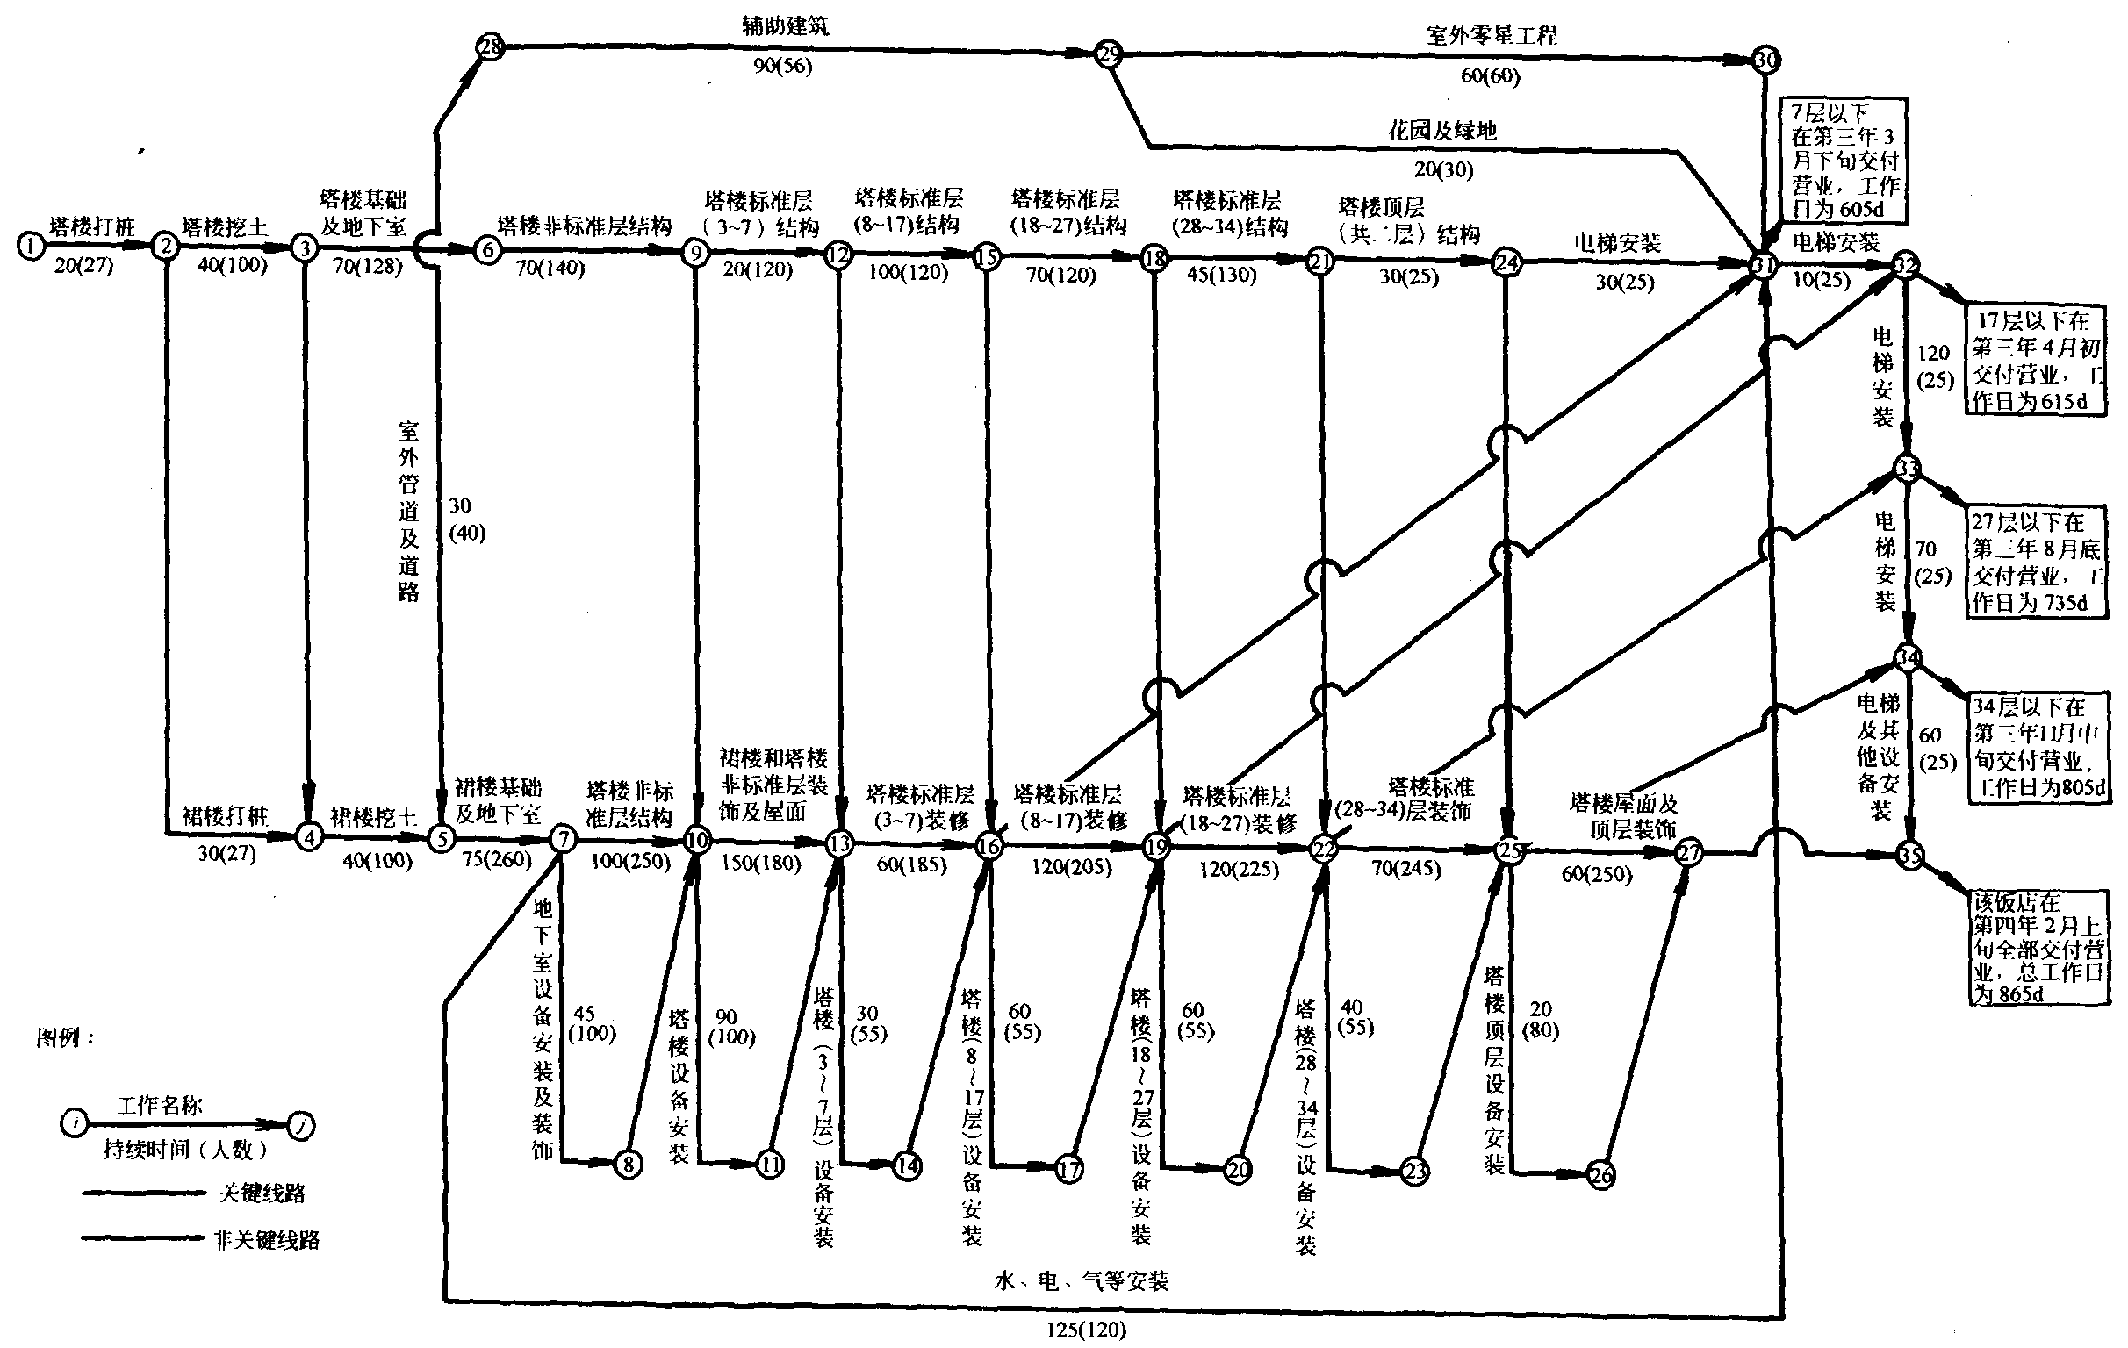
图34-61 控制性网络计划

图34-62 控制性水平进度图
为达到分期分批营业，采取措施如下：
1．室外地下管线、沟网和永久性道路，必须提前施工。
2．全部施工设施、材料堆场、机械停放位置及其开行路线布置，均应考虑营业时的需要，避免二次搬迁。
3．水、电、气和通风管网，按分期营业要求，分段设置临时阀门并形成回路，分期分段试压并投入使用。
4．为避免营业期间的客流、货流与施工的人流和物资运输道路交叉，应各自分设出入口。
5．严格控制各项网络计划的实施，加强检查、及时调整；严格执行各项安全制度，确保分期分批营业目标的实现。
（二）编制地下工程施工网络计划
该部分在平面上划分为3个施工段，即塔楼作为1个施工段，裙楼分为2个施工段；在竖向上划分为底板、墙和柱、顶板3个施工层。其施工网络计划（略）。
（三）编制裙楼及塔楼非标准层施工网络计划
该工程在平面上划分为3个施工段，即塔楼为1个施工段，裙楼为2个施工段，其施工网络计划（略）。
（四）编制塔楼标准层施工网络计划
塔楼标准层施工网络计划，如图34-63所示。
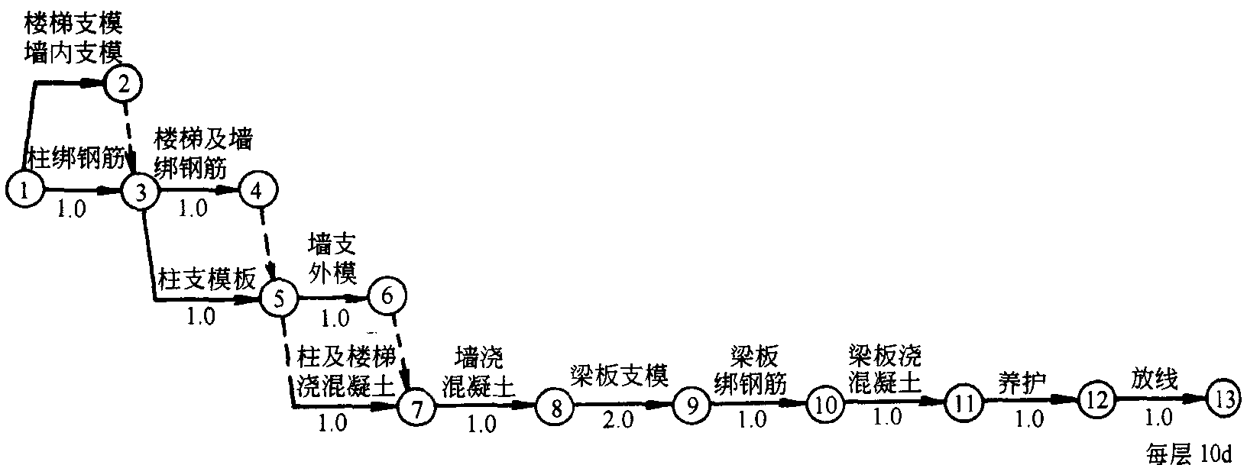
图34-63 塔楼标准层施工网络计划
（五）编制装饰工程施工网络计划标准层客房内装饰网络计划，如图34-64所示。
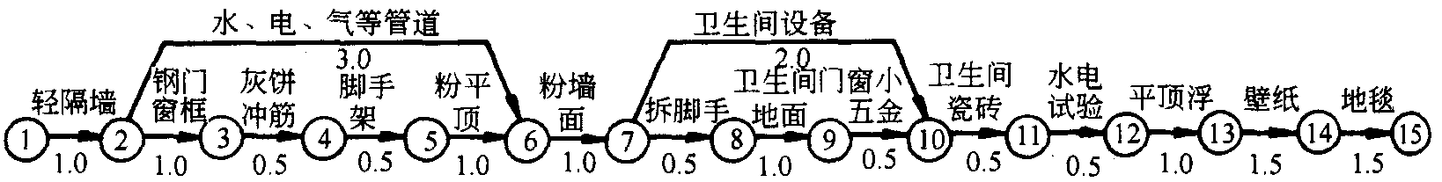
图34-64 内装饰工程施工网络计划

七、施工质量计划
由本工程建筑结构特点看出，其竣工质量主要取决于地下工程、主体结构工程和装饰工程的施工质量；地下工程施工质量取决于地下降水、打桩和挖土，以及浮筏基础施工；主体结构工程施工质量取决于塔楼和裙楼框架施工，以及施工测量和沉降观测；装饰工程施工质量主要取决于施工顺序、操作水平和成品保护。为此必须采取有效地保证施工质量措施。
（一）保证筏基质量措施
1．保证钢筋质量措施
底层和面层钢筋，翻出实样，编号挂牌，对号绑扎；为保证钢筋位置正确性，用经纬仪将上部柱子和墙的轴线引到面层钢筋上，并在相应的插筋点焊∟30×3角钢定位架，做好隐蔽工程验收记录。
2．保证混凝土质量措施
为防止混凝土开裂，一般规定其内外温差应控制在30℃以内。该筏基混凝土浇筑时间约在7月份，其月平均温度为28~31℃，决定将筏基内外温差控制在25℃以内，并采取以下措施：
（1）对混凝土原料要求。骨料的含泥量应符合施工规范要求；采用强度42.5级散装矿渣水泥，存放7d以上，严禁热货热用，其物理、化学指标应满足要求；采用木质素磺酸钙型减水剂，其缓凝效果必须在4h以上；地下水经化验合格后，可作为混凝土的拌合水。
（2）搭设35m×35m防护棚，棚上满铺油布或芦席夹油纸，檐口高度应在6m以上。
（3）采用经化验合格的深井水冲洗碎石，降低骨料温度，将混凝土的出罐温度控制在25℃以内。
（4）加强保温保湿工作。据计算，普通C30防水混凝土的绝热温升为43℃，而泵送混凝土的水泥用量约在380kg/m³，其绝热温升可达47℃。因此该筏基混凝土最高温度为：47×65%+25＝56（℃）。这样混凝土表面温度必须控制在31℃以上，为此在混凝土强度达到1.2N/mm²时，要在其外露表面覆盖两层草席和一层塑料薄膜，利用水泥的水化热使其表面温度提高，减少表里温差。
（5）加强测温工作。采用铜热电阻仪测温，测温时间分别为浇筑后8h、16h和24h,每天循环测三次；该筏基共设70个测点，见图34-56。通常，混凝土内部水化热是在浇筑后第三天达到高峰，如果此时混凝土表面温度低于31℃，则应采用太阳灯加热，使其满足要求。
（二）保证塔楼施工测量和沉降观测措施
1．施工测量
（1）塔楼平面轴线控制。根据现场建筑方格网，采用J6光学经纬仪测设，其建筑轴线采用垂线分层投测方法。考虑到风的湍流和太阳辐射对高层建筑物产生摆动、倾斜和弹性弯曲等影响，决定每隔五层用经纬仪进行一次投测校对，并用钢尺实量经投测传到楼板或柱顶上各轴线间距离的方法进行校对。
（2）塔楼垂直度控制。为保证精度和提高工作效率，建议采用激光经纬仪。高层框架的柱受日照影响，其垂直度偏差可由下式计算。
$$Δ=\frac{αΔ{\text{tH}}^{2}}{2b}$$
式中 α——柱材料的线膨胀系数；
△t——柱相对两个侧面的温度差；
H——柱的高度；
b——柱侧面的宽度；
△——柱高H处的竖向偏差值。
经实测，当柱高H≤15m时，该竖向偏差值变化不大，可满足规范要求，其日照影响可不考虑，因此规定每隔5层进行1次垂直测设。为避免气候的影响，宜选择无风阴天的早晨或晚上进行测设。对于精度要求高的标高传递，可用钢尺沿某墙角自±0标高直接向上丈量，把标高传递上去；如有必要，每隔5层，采用吊钢尺法，用S3型水准仪的三丝读数进行校核。
2．沉降观测
在距建筑物100~300m处，分别设置间距为20~40m的3个水准基点，其埋设深度大于2m，其高程在埋设10d后测定。在塔楼四周每隔10~15m设1个观测点，还应在建筑物拐角、沉降缝两侧、层高不同的连接处两侧、纵横墙交接处和柱子等处设观测点。通常，观测点采用角钢制作，并埋设在便于观测的基础、墙和柱子上。施工中，每升高1层就要观测1次；工程竣工后，也应定期观测。此外，还应做倾斜和裂缝观测。上述各项观测均应及时做好记录。
（三）保证工程质量措施
1．加强技术管理，认真贯彻各项技术管理制度。开工前要落实各级人员岗位责任制，做好技术交底；施工中要认真检查执行情况，开展全面质量管理活动，做好隐蔽工程记录；施工结束后，认真进行工程质量检验和评定，做好技术档案管理工作。
2．认真进行原材料检验。进口钢材和水泥等材料，必须提供质量保证书，并按规定做好抽验；各种强度等级的混凝土，要认真确定设计配合比，规定减水剂掺量，配合比试验合格后，方准施工；每层楼的墙、柱和梁板，均应按规定制作混凝土试块。
3．加强材料管理。建立工、料消耗台账，实行“当日记载，月底结账”制度；对高级装饰材料，实行“专人保管，限额领料，按时结算”制度；钢筋工程采用现场集中配料、冷拉和对焊措施，降低钢材损耗。
4．严格控制塔楼标高和垂直度。在楼梯间设水准点，作为梯层标高传递依据，并经常校核该点的准确性；用经纬仪把底层轴线垂直线引到施工楼层，作为楼层放、验线的依据；外模安装必须用线锤和经纬仪双重检查，严格控制其标高和垂直度；模板安装完毕后，须经质量检验人员验收签字，方准进行下道工序。塔楼垂直度要控制在1$0\text{000}$，其最大值不许超过50mm。
5．加强工种间配合与衔接。在结构施工中，水电等工种应与其密切配合，设专人检查预留孔洞、埋件等位置，逐层跟上，不得遗漏。供水、供电和排水等工程，应遵循先室外、后室内施工顺序，认真做好工种与工种及其内部的衔接。
6．进口装饰材料，应按施工进度提前两个月进场，以便进行材质检验、分类和挑选。
（四）保证安全施工措施
严格执行各项安全管理制度和安全操作规程，并采取以下措施。
1．在塔楼的5层及其上面的每隔10层处，对双排钢管外脚手架要做安全隔离带，其做法是：在该层脚手上满铺竹芭脚手板，上铺两层芦席夹油纸，并用铁线将其与脚手板绑牢；人行通道部分要设钢管扶手，并用一层芦席封围；在塔楼5层处，支挑出5m宽的安全网。
2．定位高塔吊、施工电梯和金属井架，都须安装避雷设施，其接地电阻不大于4Ω。所有机电设备，均应实行专机专人负责，非专业人员不得动用电器设备。
3．严禁由高处向下投放垃圾或物品。电梯井首层顶板处，必须设一道安全网；各层电梯口要封死；底层和施工电梯出入口处，要搭设安全防护棚。
4．加强防火工作。每层均要设灭火装置，每隔2层设1处临时消火栓。在施工期间，严禁非施工人员进入塔楼，外单位参观人员要有专人陪同。
5．外装饰用的施工吊篮，每次使用前均应检查其安全装置可靠性，在屋面施工时必须有2个专人开动机器，并不得随意离开岗位。
6．塔式起重机轨道地基必须坚实，回填土应掺碎石分层夯实整平；雨季施工时，要做好排水，防止因回填土下沉造成塔吊倾斜事故。支承外脚手架的挑出槽钢，必须按受力焊缝与预埋件焊牢。
7．由专人与气象台联系，及时作出大雨和大风预报，采取相应技术措施，防止发生事故。

八、施工成本计划（略，参考本章附录工）

九、施工安全计划（略，参考本章附录I）

十、施工环保计划（略，参考本章附录I）

十一、施工资源计划
（一）劳动力需要量计划（略）
（二）主要材料和预制品需要量计划（略）
（三）物资运输计划（略）
（四）主要施工机具需要量计划
1．进口施工机具需要量计划，如表34-101所示。
进口施工机具需要量一览表 表34-101
序号 | 机具名称 | 型号及规格 | 单位 | 数量
1 | 混凝土搅拌站 | 德国产，PB35Z，产量27M3/h | 套 | 1
2 | 混凝土输送泵 | 德国产，PB550-HDD-15，产量26~60m3/h | 台 | 1
3 | 载人电梯 | 法国产，双笼，载重1t | 台 | 1
4 | 塔式起重机 | 意大利产，S2348-2C，H＝110m，R＝48m，Q＝2.3t | 台 | 1
5 | 水泥桶仓 | 意大利产，Q＝30t | 个 | 1
6 | 施工吊篮 | 日本产，8SR-4800 | 台 | 1
7 | 振动棒 | V-30、V-38、V-48、V-60各1台 | 台 | 4
8 | 手提式冲击器 | BCSZ, SB4502 | 台 | 3
9 | 空气压力凿子 | FCZ20 | 台 | 4
10 | 铆钉枪 | PAMSEJ30 | 个 | 2
11 | 振动刮板 | 瑞典产，3.0m、4m和2m | 台 | 6
12 | 弯管机 | 瑞典产，3/8"~2"、3/8"~3"、3/8"~4" | 台 | 3
13 | 载重大汽车 | CWL150，载重14.5t，尼桑汽车 | 台 | 3
14 | 钢筋对焊机 | 对焊直径40mm | 台 | 1
2．国产施工机械需要量计划，如表34-102所示。
国产施工机具需要量一览表 表34-102
序号 | 机具名称 | 型号及规格 | 单位 | 数量
1 | 塔式起重机 | Q＝45t·m，R＝25m | 台 | 3
2 | 井字架 | 自制，H=110m（4台），H=100m（3台） | 台 | 7
3 | 小翻斗车 | Q＝400L | 台 | 5
4 | 混凝土搅拌机 | Q＝400L | 台 | 2
5 | 振动棒 | 插人式、φ50 | 台 | 20
6 | 双轮小车 | 自制 | 台 | 20
7 | 钢筋切断机 | 切断直径40mm | 台 | 3
8 | 钢筋弯曲机 | 弯曲直径40mm | 台 | 2
9 | 对焊机 | PV-75型 | 台 | 1
10 | 调直机 | 调直能力1t | 台 | 1
11 | 卷扬机 |  | 台 | 7
12 | 自动压刨机 |  | 台 | 1
13 | 断料机 | 本工圆盘锯 | 台 | 3
14 | 平刨机 |  | 台 | 2
15 | 砂浆搅拌机 |  | 台 | 5
16 | 推土机 | 东方红50 | 台 | 1
17 | 蛙式打夯机 |  | 台 | 2
18 | 水泵 | 扬程120m，流量20t/h | 台 | 2
19 | 污水泵 |  | 台 | 25
20 | 潜水泵 | 扬程20m，流量15m³/h | 台 | 25

十二、施工风脸防范（略，参考本章附录I）

十三、施工总平面布置
（一）设计施工总平面图
本工程地处闹市区，施工现场非常狭窄；在布置施工平面时，要认真遵循施工平面设计原则，通过几个可行方案论证，最后确定1个最优方案，如图34-65所示。
（二）编制施工设施计划
由于施工现场狭窄，只安排了少量的生产性施工设施，如木工房和钢筋栅；以及必需的生活性施工设施，如食堂和宿舍，如图34-65所示。施工设施计划从略。
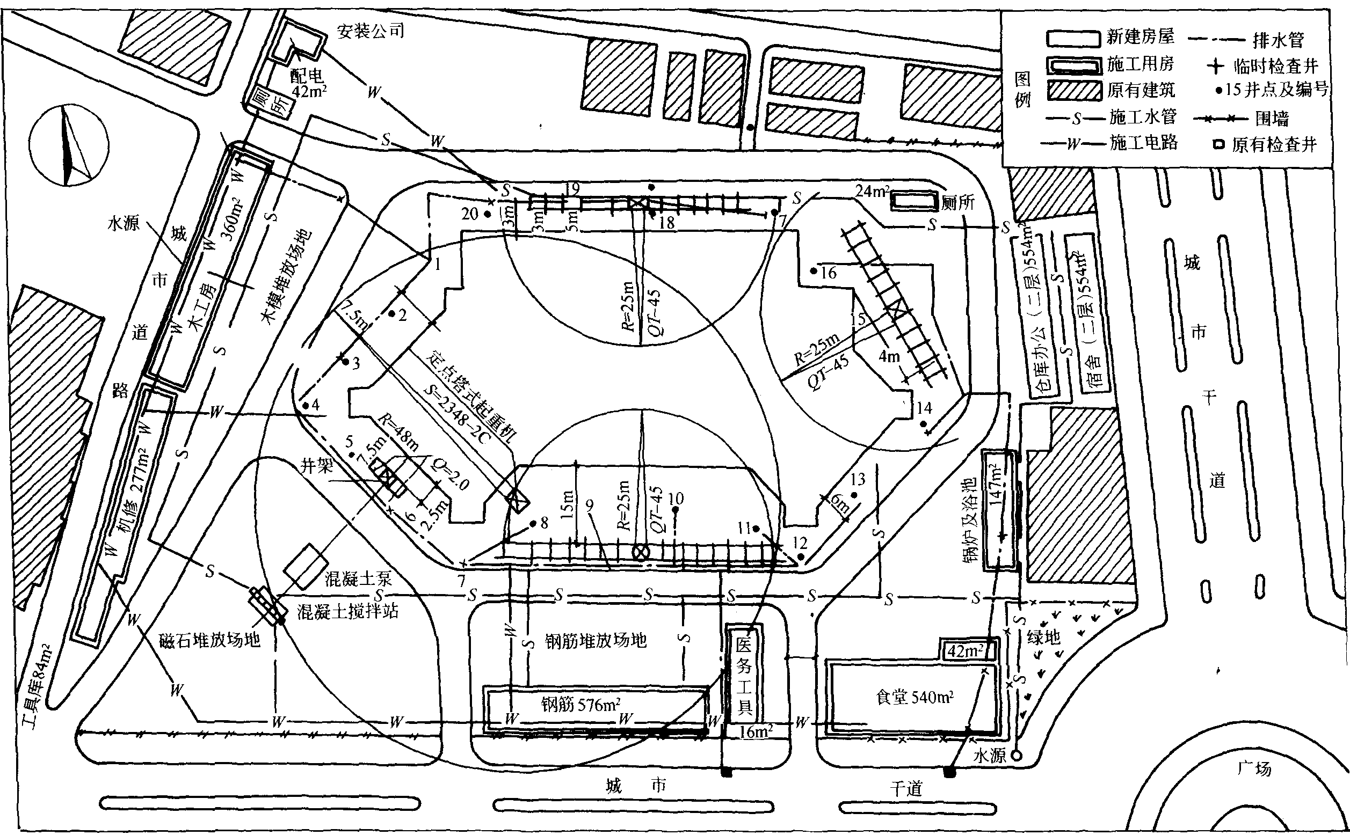
图34-65 施工总平面图
（三）现场文明施工措施
1．以施工总承包单位为主，组成施工总平面图管理小组。加强材料、半成品、机械设备堆放、管线布置和场内运输等工作的协调与控制、发现问题及时处理。
2．从塔楼5层开始，隔层设置临时厕所，并用φ150铸铁管将其污水排至地面化粪池内。
（四）现场施工机具维护措施
为保证各种施工机械设备正常运行，组建专门设备检修班组，加强对其维修和管理；对混凝土输送泵和高塔吊等关键设备，应每天检查和保养，防止使用时发生事故。
（五）现场冬、雨季施工措施
1．地下室完成后，及时安装地下室锅炉设备，以便为冬季施工提供热源；冬季施工采用的保温和加热措施，其费用按实结算，措施另订。
2．做好雨季施工准备，在保证质量的前提下，采取相应的防雨设施，费用按实结算，措施另订。

十四、主要技术经济指标（略）

主要参考文献
1 关柯，田金信．计划技术与质量管理。哈尔滨：黑龙江科技出版社，1990
2 刘志才，张守健，许程杰．建筑工程施工项目管理．哈尔滨：黑龙江科技出版社，1995
3 董玉学，任玉峰，刘金昌．工程网络计划技术．哈尔滨：黑龙江科技出版社，1991
4 董玉学，刘志才．关于三维网络图的研究．哈尔滨：哈尔滨建筑工程学院学报，1995（1）
5 刘志才，董玉学，董佩智．关于三维双代号普通网络图的研究．哈尔滨：哈尔滨建筑大学学报，1995（3）
6 刘志才，董玉学，董佩智．关于三维双代号流水网络图的研究．哈尔滨：哈尔滨建筑大学学报，1995（4）
7 刘志才，董玉学，卜繁成．关于三维单代号普通网络图的研究．哈尔滨：哈尔滨建筑大学学报，1995（5）
8 刘志才，许程洁，董玉学．关于三维单代号流水网络图的研究．哈尔滨：哈尔滨建筑大学学报，1995（6）
9 田金信．现代管理方法．北京：中国建筑工业出版社，1996

